BJCA数字证书使用指南及常见问题

为什么要使用CA证书？
为提高药品分类采购系统信息安全水平，保证系统中敏感信息的机密性、完整性，保证身份鉴别与授权的真实性，增强抗抵赖性，保障供应商的合法权益，我们引入CA数字证书，CA证书是用户在系统中的唯一合法电子化标识。

CA证书如何申请？
需在湖北省公共资源交易中心11层提交数字证书申请资料，审核通过后，根据北京数字认证股份有限公司（BJCA）提供的申请指南进行在线证书申请和付费，由BJCA制作数字证书，并快递。

收到BJCA快递的数字证书之后，如何登录药品分类采购系统？
- 第一步，数字证书客户端安装：进入药品分类采购系统首页，首先点击“CA证书登录”，如图
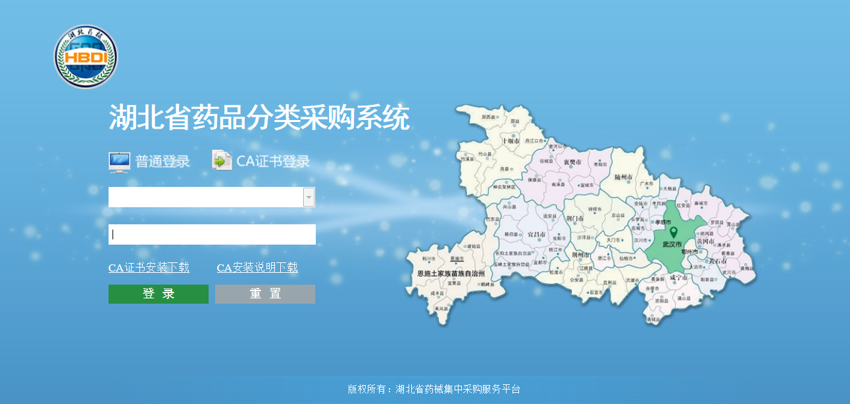
点击“CA证书安装下载”，进行证书客户端安装（具体安装方法见“CA安装说明下载”）。
- 第二步，在USBKey口插入数字证书，检查证书状态。双击“”如下图：
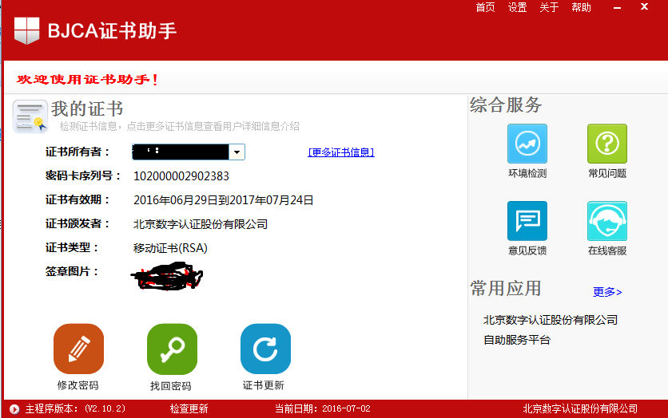

若未安装成功客户端，请重新安装；若未显示证书信息，则重新插入CA和进行“环境检测”。
- 第三步，修改密码。将CA初始密码修改为便于记忆的密码，点击上图“修改密码”操作即可。CA初始密码从CA初始密码刮刮卡获取。
- 第四步，登录药品分类采购系统。在登录首页将会显示企业用户名称，指需要输入修改之后的CA密码，即可登录系统。如图所示：
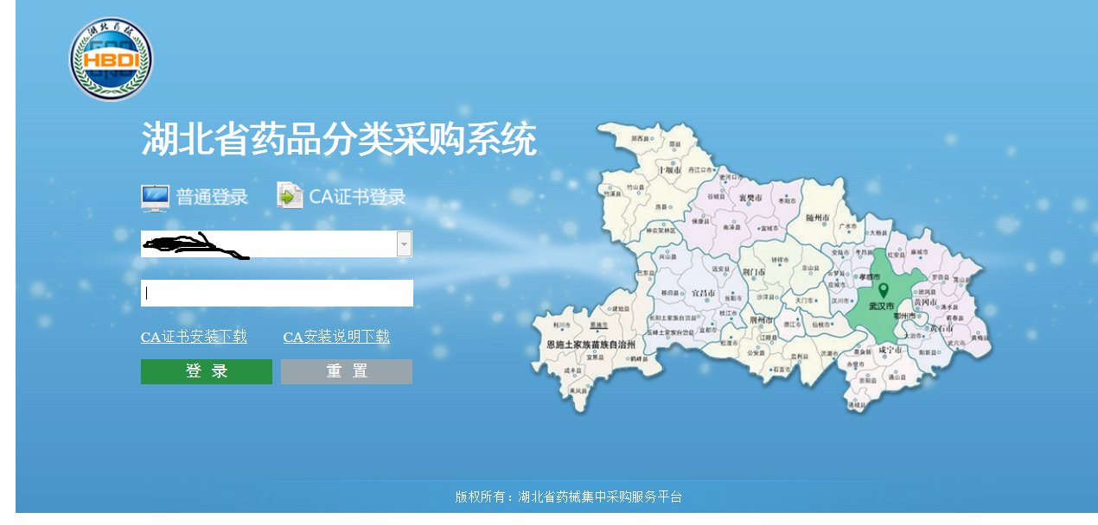
若出现登录失败等情况，可通过如下方式获取帮助：
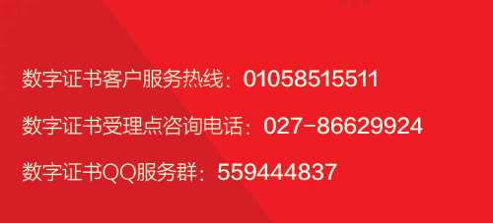

关于报价加密和解密CA的使用
- 使用CA登录系统之后，业务未处理完成之前，不允许拔掉CA证书。若在此过程中，拔掉了CA，则需重新登录系统。
- 若报价过程中出现“加密失败”、“解密失败”“签名失败”等字样，先使用CA客户端检查CA状态，若状态正常，请通过以下方式寻求帮助：

